أعمال موجهة لمقياس اقتصاد كلي01

طبني مريم
جامعة محمد خيضر بسكرة
02/02/2024

موجه لسنة ثانية ليسانس


قائمة المحتويات

I-النموذج الكلاسيكي في التوازن الاقتصادي العام 5
آ. التمرين الأول 5
1. حل التمرين الأول: 5
ب. التمرين الثاني 6
1. حل التمرين الثاني: 6
پ. التمرين الثالث 8
1. حل التمرين الثالث: 9
ت. التمرين الرابع 11
1. حل التمرين الرابع: 11
قاموس 13
معنى المختصرات 15
قائمة المراجع 17

- النموذج الكلاسيكي في التوازن الاقتصادي العام

I-النموذج الكلاسيكي في التوازن الاقتصادي العام
I

تعود النظرية الكلاسيكية في بداياتها إلى آدم سميث وظلت سادة حتى ثلاثينات القرن 20 وحدوث أزمة الكساد العظيم التي استمرت لعدة لسنوات، وقد اهتمت النظرية الكلاسيكية بتفسير كيفية تنظيم الأسواق للنشاط الاقتصادي عبر ميكانيزمات المنافسة الحرة وتحقيق المصلحة الفردية لكل من المنتجين والمستهلكين، وذلك في ظل مجموعة من الفرضيات ولمزيداً من التفصيل يرجى الإطلاع على الموقع التالي: من هنا

  - التمرين الأول

المطلوب:
- ماهي أهم الفرضيات التي يقوم عليها التحليل الكلي الكلاسيكي ؟
- ما هي الفرضيات التي يقوم عليها توازن سوق العمل حسب التحليل الكلي الكلاسيكي ؟
- في حال حدوث بطالة في سوق العمل، كيف يمكن العودة إلى التوازن في ظل الفكر الكلاسيكي ؟
    - حل التمرين الأول:
1. الفرضيات التي يقوم عليها التحليل الكلي الكلاسيكي:
- عدم تدخل الدولة: حسب مبدأ آدم سميث «دعه يعمل دعه يمر »، أي الدولة لا تتدخل في النشاط الاقتصادي.
- الفردية والرشادة الاقتصادية: الفردية هي الحرية في اختيار النشاط والرشادة افتراض اتخاذ أفضل القرارات.
- حيادية النقود: حسب الكلاسيك فإن النقود هي مجرد وسيلة للتبادل؛
- المنافسة الحرة وآلية الأسعار: أي تنافس المنتجين في استخدام عناصر الإنتاج، وآلية الأسعار تعني مرونة الأسعار في تصحيح الاختلال و تحقيق التوازن.
- توازن النشاط الاقتصادي: وذلك من خلال تحقيق العمالة الكاملة والاستغلال الأمثل للموارد.
- حافز الربح: وهو المحرك الأساسي للنظام الليبيرالي ويسميه آدم سميث «اليد الخفية ».
2. الفرضيات التي يقوم عليها توازن سوق العمل حسب التحليل الكلي الكلاسيكي:
- قانون المنافذ لساي: كل سلعة تخلق طلبا لها لذلك لا يوجد بطالة في الفكر الكلاسيكي و إن وجدت فهي بطالة اختيارية.
- التشغيل التام: وبلك يكون حجم الانتاج عند مستوى ثابت؛
- عدم وجود بطالة: وذلك بسبب افتراض الكلاسيك وجود مرونة عالية من المرونة في أسعار عوامل الإنتاج؛
- المنافسة الحرة: سوق العمل يخضع للمنافسة الحرة بحيث يعتبر العمل بضاعة لها ثمن يتحدد في السوق من خلال العرض والطلب.
- مبدأ الرشادة الاقتصادية واليقين: ترى هذه النظرية بأن الأعوان الاقتصاديين تتصرف وفق الرشادة وبذلك فيسعى كل من المنتج والعامل إلى تعظيم منفعته.
3. كيفية العودة إلى التوازن في ظل الفكر الكلاسيكي في حال حدوث بطالة في سوق العمل:
وجود بطالة يعني أن الطلب على العمل هو أقل من العرض المتوفر نتيجة لإرتفاع الأجر الحقيقي عن الأجر التوازني، لذلك للعودة إلى التوازن سيكون على العمال القبول بمستوى من الأجر الحقيقي ويمكن توضيح ذلك بيانيا كما يلي:

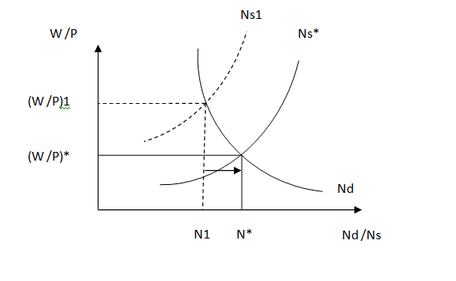
فرنسية

  - التمرين الثاني

لتكن لديك المعادلات التالية بخصوص الطلب وعرض العمل:

فرنسية

فرنسية

المطلوب:
- حدد أي المعادلتين تمثل دالة الطلب على العمل، وأيهما تمثل دالة العرض ؟
- أحسب الأجر الحقيقي في حال التوازن ؟
- إذا كان P= 2، حدد قيمة بقية العوامل ؟
- مثل بيانيا معالة الطلب والعرض ونقطة التوازن؟
- في حال حدوث تغير في الأجر الحقيقي، ما هي وضعية سوق العمل؟ حلل الوضع، وكيف يمكن العودة للتوازن؟
    - حل التمرين الثاني:
1. تحديد دالة الطلب على العمل و دالة العرض:
دالة الطلب على العمل في التحليل الاقتصادي الكلاسيكي هي دالة تعكس العلاقة العكسية بين الطلب على العمل ومعدل الأجر الحقيقي حيث أن أصحاب المؤسسات لا يطلبون عمالا جدد إلا في ظل انخفاض الأجور الحقيقية، لذلك فالمعادلة N2 هي معادلة الطلب و منه:

فرنسية

دالة عرض العمل في التحليل الاقتصادي الكلاسيكي هي دالة تعكس العلاقة الطردية بين عرض العمل ومعدل الأجر الحقيقي حيث أن الأفراد يبحثون عن زيادة دخولهم إلى أقصى حد ممكن أي كلما زاد معدل الأجر الحقيقي يزيد عرض العمل المقدم من طرف الأفراد، لذلك فالمعادلة N1 هي معادلة العرض و منه:

فرنسية

2. حساب الأجر الحقيقي في حال التوازن:
في حالة التوازن فإن Ns=Nd و منه:

فرنسية

3. تحديد قيمة بقية العوامل لما P= 2:
- حساب الأجر الإسمي:

فرنسية

- حساب Nd:

فرنسية

- حساب Ns:

فرنسية

4. التمثيل بياني لكل من معالة الطلب والعرض وتحديد نقطة التوازن:

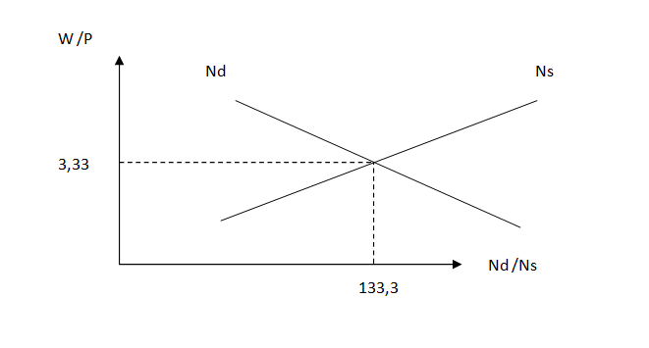
فرنسية

5. في حال حدوث تغير في الأجر الحقيقي، وضعية سوق العمل و تحليل الوضع، وكيف يمكن العودة للتوازن:
التغير في الأجر الحقيقي (W/P) يمكن أن يكون بالزيادة أو بالنقصان كما في المنحنى:

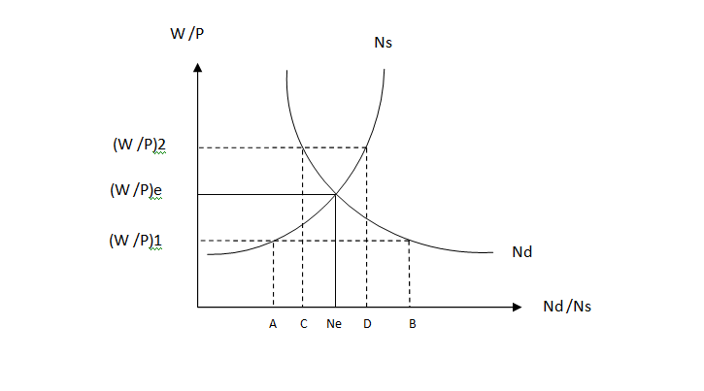
فرنسية

الحالة الأولى: زيادة الأجر الحقيقي من W /P)e) إلى 2(W/P): و هذا يعني إما ارتفاع في الأجر الاسمي (W) أو انخفاض في المستوى العام للأسعار (P) وينتج عنه: بطالة إجبارية بمقدار CD حيث تضطر المؤسسات للتخلي عن العمال نتيجة ارتفاع الأجور.
ويمكن العودة للتوازن بأن يقبل العمال بأجر اسمي أقل، حتى ينخفض الأجر الحقيقي إلى مستوى التوازن و يمكن للمؤسسات توظيف عمال آخرين وتقليص تلك البطالة.
الحالة الثانية: انخفاض الأجر الحقيقي من W /P)e) إلى 1(W/P): و هذا يعني إما انخفاض في الأجر الاسمي (W) أو ارتفاع في المستوى العام للأسعار (P) و ينتج عنه: بطالة اختيارية بمقدار AB حيث لم يقبل بعض العمال بهذا الأجر الأقل و اختاروا بطالة اختيارية.
ويمكن العودة للتوازن بأن تقبل المؤسسات بأجر اسمي أعلى، حتى يرتفع الأجر الحقيقي إلى مستوى التوازن، وينتقل العمال الذين في حالة بطالة اختيارية إلى حالة التوظيف.

  - التمرين الثالث

لتكن لديك المعطيات المتعلقة باقتصاد كلاسيكي في ظل سوق عمل لها الخصائص التالية كما يلي :

فرنسية

فرنسية

والعلاقة بين المستوى العام للأسعار (P) ومستوى الإنتاج تعطي بالعلاقة التالية (M= 1/2 (YP حيث: الكتلة النقدية 276= M،
ودالة الإنتاج الكلية معرفة كما يلي: Y= 4N حيث: N تمثل وحدات العمل.
المطلوب:
- حدد كلا من دالة الطلب على العمل وعرض العمل؟
- أوجد قيمة كل من الأجر الحقيقي والاسمي وعدد العمال عند التوازن؟
- مثل بيانيا العلاقة بين المتغيرات الكلية؟
- في حال حدوث تغير في الأجر الحقيقي، ما هي وضعية سوق العمل؟ حلل الوضع، وكيف يمكن العودة للتوازن؟
    - حل التمرين الثالث:
1. تحديد دالة الطلب على العمل ودالة العرض:
دالة الطلب على العمل في التحليل الاقتصادي الكلاسيكي هي دالة تعكس العلاقة العكسية بين الطلب على العمل و معدل الأجر الحقيقي، حيث أن أصحاب المؤسسات لا يطلبون عمالا جدد إلا في ظل انخفاض الأجور الحقيقية. لذلك فالمعادلة:

فرنسية

هي معادلة الطلب على العمل ومنه:

فرنسية

أما دالة عرض العمل في التحليل الاقتصادي الكلاسيكي هي دالة تعكس العلاقة الطردية بين كل من عرض العمل ومعدل الأجر الحقيقي، بحيث أن الأفراد يبحثون عن زيادة دخولهم إلى أقصى حد ممكن، أي كلما زاد معدل الأجر الحقيقي يزيد عرض العمل المقدم من طرف الأفراد. لذلك فالمعادلة:

فرنسية

هي معادلة عرض العمل ومنه:

فرنسية

2. إيحاد قيمة كل من الأجر الحقيقي والاسمي وعدد العمال عند التوازن:
الأجر الحقيقي:

فرنسية

العمالة عند التوازن:

فرنسية

فرنسية

الأجر الاسمي:
- حساب السعر:

فرنسية

ومنه فالأجر الإسمي يقدر ب:

فرنسية

3. التمثيل البياني للعلاقة بين المتغيرات الكلية:

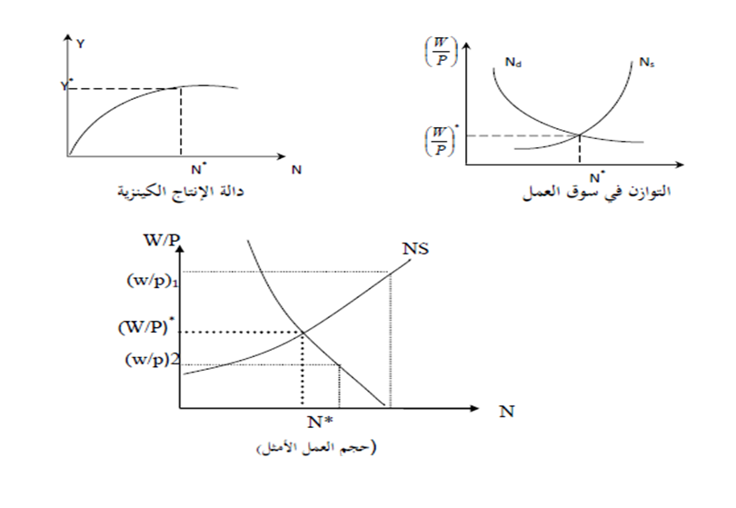
فرنسية

4. العودة للتوازن في حال حدوث تغير في الأجر الحقيقي ووضعية سوق العمل مع تحليل الوضع:
إن التغير في الأجر الحقيقي (W/P) يمكن أن يكون بالزيادة أو بالنقصان كما في المنحنى:

فرنسية

الحالة الأولى: زيادة الأجر الحقيقي من W /P)e) إلى 2(W/P): وهذا يعني إما ارتفاع في الأجر الاسمي (W) أو انخفاض في المستوى العام للأسعار (P) وينتج عنه: بطالة إجبارية بمقدار CD حيث تضطر المؤسسات للتخلي عن العمال نتيجة ارتفاع الأجور.
ويمكن العودة للتوازن بأن يقبل العمال بأجر اسمي أقل، حتى ينخفض الأجر الحقيقي إلى مستوى التوازن ويمكن للمؤسسات توظيف عمال آخرين وتقليص تلك البطالة.
الحالة الثانية: انخفاض الأجر الحقيقي من W /P)e) إلى 1(W/P): وهذا يعني إما انخفاض في الأجر الاسمي (W) أو
ارتفاع في المستوى العام للأسعار (P) وينتج عنه: بطالة اختيارية بمقدار AB حيث لم يقبل بعض العمال بهذا الأجر الأقل واختاروا بطالة اختيارية.
ويمكن العودة للتوازن بأن تقبل المؤسسات بأجر اسمي أعلى، حتى يرتفع الأجر الحقيقي إلى مستوى التوازن، وينتقل العمال الذين في حالة بطالة اختيارية إلى حالة التوظيف.

  - التمرين الرابع

اليك المعلومات التالية:
C=525 ; I=130 ; G= 80 ; X – M =15 ; Ms= 150
المطلوب:
- ما هي نسبة النقود التي يرغب الأفراد في الإحتفاظ بها؟
- ما هي كمية النقود المطلوبة؟
- بافتراض أن عرض النقود Ms=100 وكانت دالة الطلب: Md= 0,2Y؛ حدد مستوى الدخل التوازني؟ والدخل الاسمي إذا ما زاد عرض النقود بـ 10%؟
    - حل التمرين الرابع:
1. نسبة النقود التي يرغب الأفراد في الإحتفاظ بها:

فرنسية

ومنه يمكننا حساب الدخل بالطريقة التالية:

فرنسية

وعليه فنسبة سرعة دوران النقود تكون كالتالي:

فرنسية

2. كمية النقود المطلوبة:

فرنسية

3. تحديد مستوى الدخل التوازني بافتراض أن عرض النقود Ms=100 ودالة الطلب: Md= 0,2Y:

فرنسية

4. حساب الدخل الاسمي إذا ما زاد عرض النقود بـ 10%:
- حساب كمية النقود الجديدة:

فرنسية

- حساب الدخل الاسمي الجديد:

فرنسية

- قاموس

قاموس

Dép اهتلاك رأس المال
يعرف الاهتلاك على أنه استهلاك المنافع الاقتصادية التي تخص أصل ثابت (مادي أو معنوي).

PNN الناتج الوطني الصافي
وهو عبارة عن صافي قيمة السلع المنتجة والخدمات المباعة (السلع والخدمات النهائية) المنتجة في الاقتصاد الوطني خلال فترة زمنية معينة عادةً تكون سنة, وذلك بعد استبعاد قيمة إهتلاك رأس المال.

- معنى المختصرات

معنى المختصرات

- C الاستهلاك

- D الطلب الكلي

- E , X الصادرات

- G الإنفاق الحكومي

- I الاستثمار

- M الواردات

- Md الكمية المطلوبة من النقود

- Ms الكمية المعروضة من النقود

- PIB إجمالي الناتج المحلي

- PNB إجمالي الناتج الوطني

- RNB الدخل الوطني

- RP الدخل الشخصي

- RPd الدخل التصرفي(المتاح)

- S الادخار

- Tr إعانات الإنتاج

- Tx ضرائب غير مباشرة

- Y الدخل

- و.ن وحدة نقدية

- قائمة المراجع

قائمة المراجع

[01] تومي صالح، مبادئ التحليل الاقتصادي الكلي، دار أسامة للطباعة والنشر والتوزيع، الجزائر، 2021.

[02] Olivier Blanchard, Macroeconomics, Seventhedition, Boston, 2017.

[03] عمر صخر، التحليل الاقتصادي الكلي، الطبعة الخامسة، ديوان المطبوعات الجامعية، الجزائر، 2005.

[04] عبد الحق رايس، محاضرات مفصلة في الاقتصاد الكلي 01، مطبوعة موجهة لطلبة سنة ثانية ليسانس شعبة علوم تجارية، جامعة محمد يضر بسكرة، 2021/2022.

[05] علاش أحمد، دروس وتمارين في التحليل الاقتصادي الكلي، دار هومة للنشر، الجزائر، 2010.

[06] صالح خصاونة، مبادئ الاقتصاد الكلي، الطبعة الثانية، دار وائل للنشر، الأردن، 2000.

https://www.youtube.com/watch?v=a735OrN7Zgw

